УДК 535.015

Исследование влияния параметров формирования коллоидных фотонно-кристаллических пленок методом аэрографии на сплошность покрытия.

Морозова Александра Юрьевна

Студент 4 курса,
кафедра «Электронные технологии в машиностроении»
Московский государственный технический университет

Научный руководитель: А.Р. Ибрагимов,
ассистент кафедры «Электронные технологии в машиностроении»
Фотонные кристаллы (ФК) представляют большой интерес для изучения, так как являются структурами с модуляцией показателя преломления и не пропускают свет определенной длины волны, или частоты, в одном, или нескольких направлениях, то есть имеют фотонную запрещенную зону (ФЗЗ). Многослойные гетероструктуры из диоксида кремния представляют интерес для большого количества устройств, например, устройства терморегулирования космических кораблей, лазеров и т. д. Существует множество методов получения ФК плёнки: вертикальное вытягивание, электрофорез, классическое центрифугирование, spin-coating, метод аэрографии и т.п. Особый интерес представляет метод аэрографии, т.к. позволяет быстро получать многослойную структуру в несколько этапов без предобработки слоев.
Принцип самоорганизации методом аэрографии заключается в формировании структуры на подложке при распылении коллоидного раствора под действием воздушного потока. Микросферы закрепляются на подложке за счёт силы трения и вязкости раствора. Основная особенность – скорость метода. Для распыления требуются точно рассчитанный режим распыления (расстояние аэрографа до подложки, время распыления, концентрация раствора, диаметр частиц). Для стабильного получения плотноупакованных ФК структур, необходимо проводить исследования режимов данного метода. Нанесение коллоидных ФК методом аэрографии является относительно новым методом, в связи с чем имеет ряд технологических проблем, которые необходимо решить и исследовать.
В данной работе исследуется влияние параметров процесса нанесения на сплошность покрытия поверхности фотонно-кристаллической пленкой. Для этого был проведен полный факторный эксперимент (ПФЭ) для выявления влияния расстояния от аэрографа до подложки и времени нанесения пленки на соотношение площади заполненной части подложки коллоидным раствором к общей площади поверхности (сплошность покрытия). Исследовались диапазоны: воздушный поток с давлением в диапазоне 1-3 атм., расстояние между аэрографом и подложкой в пределах 5-20 см, время нанесения в пределах 1-10 с.
В результате эксперимента было получено 12 структур из сфер кремнезёма на кремниевых подложках. На рисунке 1 представлены макрофотографии данных структур, сделанные на атомно-силовом микроскопе (АСМ) с указанием используемых режимов.
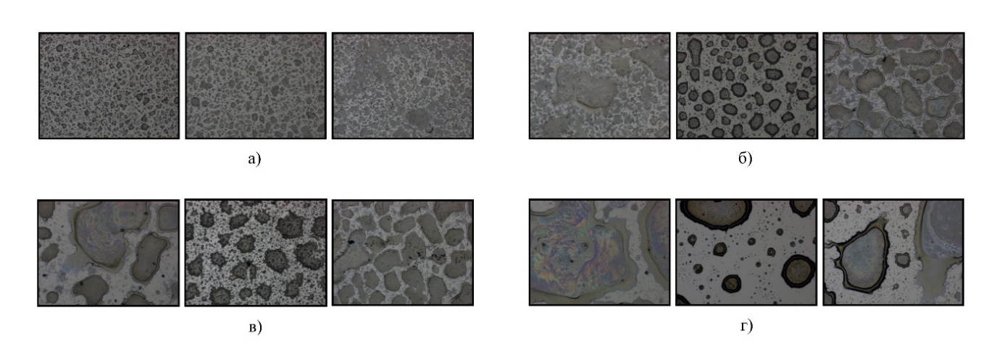
Рисунок 1 - АСМ-макрофотографии образцов, нанесённых при различных параметрах:
а) – время нанесения 2 с, расстояние до подложки 14 см; б) – время нанесения 6 с, расстояние до подложки 14 см; в) – время нанесения 2 с, расстояние до подложки 10 см; г) – время нанесения 6 с, расстояние до подложки 10 см.
С помощью обработки в программе ImageJ была проведена изогелия изображения, для разделения изображения по тонам для четкого отделения областей с нанесенными частицами от поверхности подложки. Обработанные изображения представлены на рисунке 2.
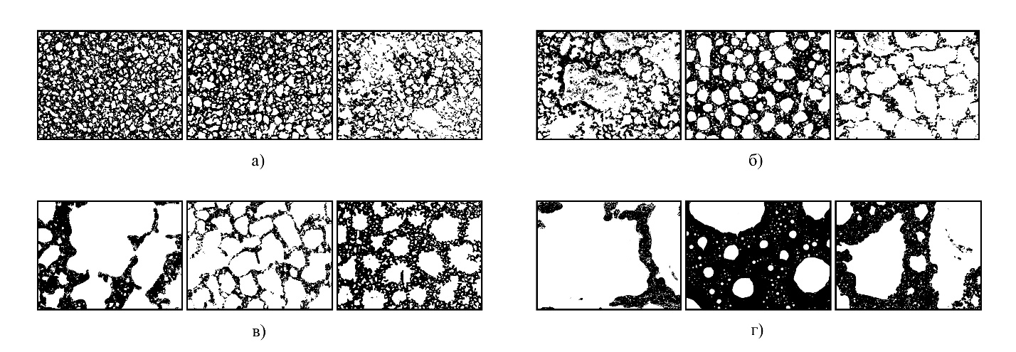
Рисунок 2 – получение выходных параметров с помощью программы ImageJ:
а) – время нанесения 2 с, расстояние до подложки 14 см; б) – время нанесения 6 с, расстояние до подложки 14 см; в) – время нанесения 2 с, расстояние до подложки 10 см; г) – время нанесения 6 с, расстояние до подложки 10 см.
Результаты параллельных наблюдений, полученные по каждому опыту Y₁, Y₂ и Y₃ - сплошность, представлены в таблице 1.
Таблица 1 – Выходные параметры эксперимента
 | Y₁(%) | Y₂(%) | Y₃(%)
а) | 43,6 | 47,4 | 69,7
б) | 65,1 | 52,5 | 80,1
в) | 71,2 | 52,5 | 78,9
г) | 83,8 | 30,2 | 60,7
На основе ПФЭ было получено адекватное уравнение регрессии:
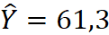 (1)
Результаты исследования показывают, что в проведенном эксперименте шаг между исследуемыми режимами был достаточно малым, остается возможной нелинейная зависимость в уравнении регрессии. Для доказательства или опровержения нелинейной зависимости необходимо провести дополнительные опыты, а также увеличить исследуемые диапазоны. В случае отсутствия нелинейности, нахождение уравнения регрессии, имеющего более одного значимого коэффициента для данного метода, позволит более точно контролировать сплошность покрытия получаемых ФК структур, что позволит получать сплошную пленку на всей поверхности. Проведенное исследование подтверждает необходимость определения зависимости режимов распыления на качество получаемых ФК структур, что в свою очередь позволит существенно расширить область их применения.

Литература
- Haryanto A. et al. Layer-by-layer assembly of 1-D photonic crystal for wavelength-selective optical filter //Applied Surface Science. – 2023. – Т. 611. – С. 155762.
- Wong M. et al. Large-scale self-assembled zirconium phosphate smectic layers via a simple spray-coating process //Nature communications. – 2014. – Т. 5. – №. 1. – С. 3589.
- Дегтяренко Н.Н., Каргин Н.И. Введение в физику и моделирование фотонных кристаллов: учебное пособие. М.: НИЯУ МИФИ, 2012. –148 c.

